景帆科技皮革数码打孔机
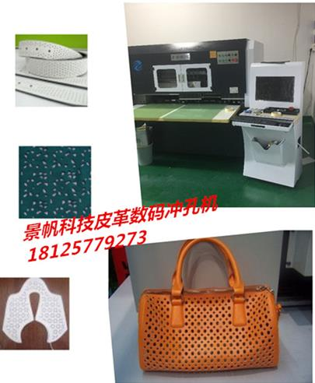
COMPANY PROFILE公司简介

广东景帆科技有限公司， 是一家专注于自动化设备，传动材构及数控自动化冲孔相关专业测试设备研发制造的现代化科技型企业。公司位于中国经济发展最快的城市之一--佛山，是珠三角地区的自动打孔机，自动化设备行业技术的领跑者。
技术源于创新，服务面向世界。 广东景帆科技有限公司用技术赢得客户 ，以合作实现共赢!我们将本着客户至上，以科技为先导， 不断创新 ，持续改善，为客户提供高性价比，高可靠性的产品和满意的服务。用户的反映就是对我公司的鞭策，公司始终坚持 “质量第一” “用户第一” “优质服务” ，一切为客户，开拓技术含量更高，更适应用户需求的新产品。公司热诚欢迎广大客户来洽谈业务。

机器展示：
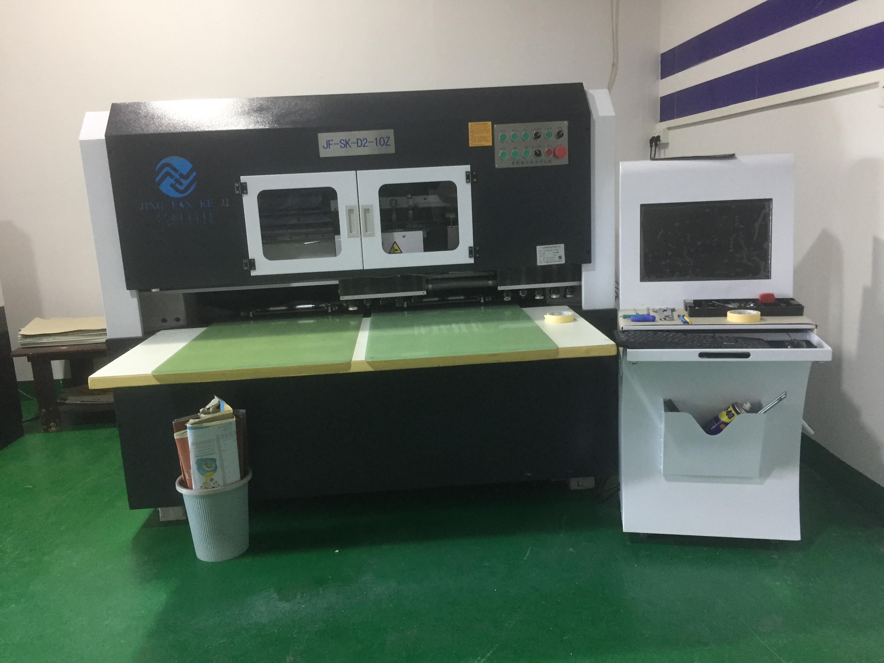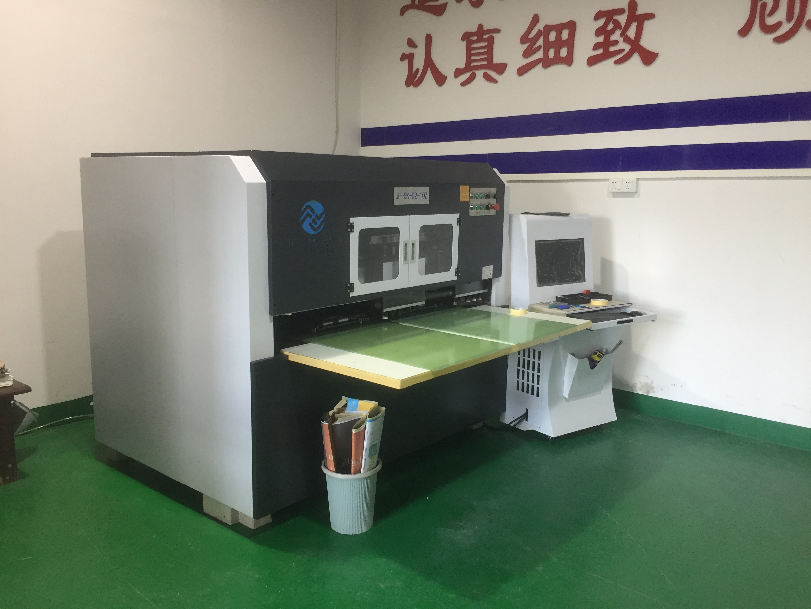
冲孔样品：
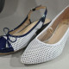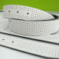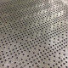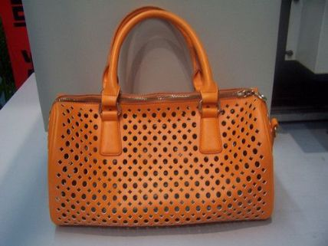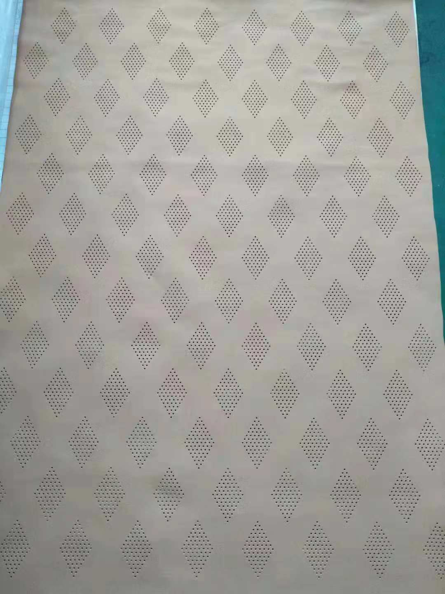
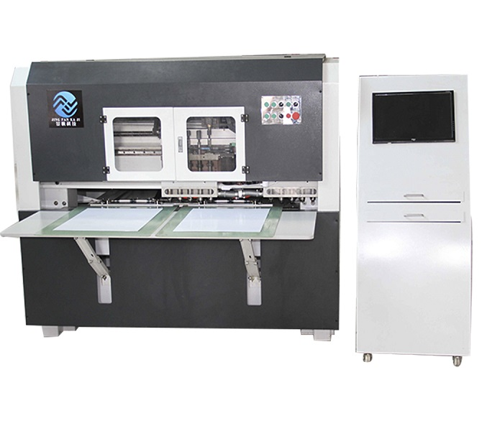
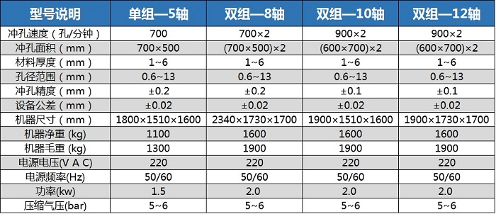
产品用途：
适用于箱包、手袋、腰带、鞋类、沙发家具等冲孔加工
产品特点：
速度快、每分钟可冲500-1100次

AutOCAD、coreidraw制图，免开模具
灵活换板，自动送料，精准冲孔
超低用电，高产高效
冲花打孔质量好，不损材料，不烧焦或发黑、无异味
自动吸尘系统，工作环境干净整洁

